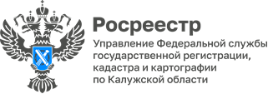

АНОНС
16.12.2022

В прямом эфире «Утро первых» Ника ТВ эксперт калужского Росреестра расскажет о порядке выявления правообладателей ранее учтенных объектов недвижимости в регионе
20 декабря 2022 года состоится интервью заместителя руководителя Управления Росреестра по Калужской области Людмилы Димошенковой в программе "Утро первых" телеканала "Ника TV".
Вместе с экспертом регионального Росреестра попробуем разобраться, как действует закон о выявлении правообладателей ранее учтенных объектов недвижимости в области, какие проблемы охватывает и чьи интересы решает.
Об этом и не только смотрите в информационном шоу «Утро первых» в прямом эфире телеканала Ника ТВ с 7.20 до 8 утра 20.12.2022.
-----------------------------------
Контакты для СМИ:
Пресс-служба Управления Росреестра по Калужской области
+7(4842) 56-47-85 (вн.135)
Melnikova@r40.rosreestr.ru
248000, г. Калуга, ул. Вилонова, д. 5
ВКонтакте https://vk.com/rosreestr40
Одноклассники https://ok.ru/rosreestr40
Телеграмм https://t.me/rosreestr40
